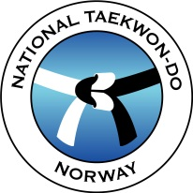**INFO TIL TAEKWON-DO KLUBBENE I FINNMARK**

**REGIONSLAG «TEAM FINNMARK»**

Endelig skal vi komme i gang med et eget regionslag for ITF Taekwon-Do klubbene i Finnmark!

Regionslaget «Team Finnmark» er for utøvere som ønsker å konkurrere og utvikle sine ferdigheter innen frisparring og mønster. Samlingene vil innebære mye konkurranseorientert trening, og forhåpentligvis mye gøy!

Som kjent har det i noen år eksistert et regionslag for hele Nord-Norge. En av de største utfordringene med dette laget har vært å møtes regelmessig og trene sammen, da store avstander har gjort dette både vanskelig og dyrt. Dette er en av hovedgrunnene til at det nå opprettes et eget «Team Finnmark», etter ønske fra hovedinstruktørene i de ulike regionene i Nord-Norge: Odd Arne Larsen og Kent Tore Skagen. Vi vil likevel fremdeles være underlagt Region Nord (med Troms og Nordland) de gangene klubbene fra hele Nord-Norge er samlet.

**Instruktører:**

Trenere for «Team Finnmark» er Martin Knutsen og Kaja Turner, begge 2. Dan fra Kirkenes Taekwon-Do klubb.

Det vil bli samling med ca. 1 ½ måneds mellomrom – foruten november til januar, samt sommerferien. Hovedbasen blir i Kirkenes, men det er også mulig at noen av samlingene finner sted andre plasser. Noen av samlingene vil foregå parallelt med treningssamlinger tilknyttet regionale stevner.

Det stilles ikke voldsomme krav til verken tidligere meritter eller supertalent – vår filosofi er at utøveren selv i stor grad bestemmer hvor dyktig man kan bli. Men det stilles krav til motivasjon og deltakelse på samlingene.

Andre krav til utøveren, foruten stor motivasjon og treningsvilje:

* **Alder:** Må være fylt 14 år innen 08.11.2013 (dato for årets NM/LM). Ingen øvre aldersgrense ☺
* **Grad:** Minimum 4. gup blått belte.
* **Aktivitetsnivå:** Utøveren deltar på alle klubbtreningene og regionlagstreningene, med mindre gyldig frafall.

Det samme gjelder alle regionale stevner (NNM, FM og Comfort Cup), samt NM/LM.

Noen av utøverne på regionslaget vil trolig få mulighet til å delta på et internasjonalt mesterskap i løpet av 2013… Dette vil vurderes fortløpende underveis.

OBS – Det vil bli en egenandel for de som får mulighet til å delta.

**Så, til lederne i de ulike Finnmarksklubbene:**

Spre det glade budskap, og undersøk om dere har utøvere som er interesserte i å være med! ☺

Det vil ikke bli avholdt noen tradisjonell uttakssamling. Det er derfor lederne i de ulike klubbene som godkjenner sine utøvere som representanter for regionslaget, i samråd med «Team Finnmark»-trenerne.

Svar ønskes as soon as possible, og senest innen 25. januar.

Send en mail til [kaja_turner@hotmail.com](mailto:kaja_turner@hotmail.com) eller pling på tlf. nr. 41383555.

Første samling blir i Alta allerede 26. – 27. januar. Mer info om dette kommer straks, men hold av datoen!

Samme helgen vil det også være et sparringsseminar for Alta-klubbens medlemmer, og vi oppfordrer selvfølgelig utøverne på regionslaget å være med på dette for å få basicen på plass i forhold til sparring.

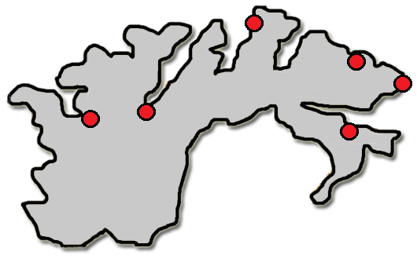

Vi gleder oss i alle fall enormt til å starte opp,

og ønsker aktuelle utøvere hjertelig velkommen til «Team Finnmark»!!!

Med vennlig hilsen

Kaja Turner, 2. Dan

Martin Knutsen, 2. Dan

Trenere for «Team Finnmark»